

Obec Pustějov

Vánoce plné pohody, do nového roku zdraví,
štěstí, spokojenost a mnoho osobních
i pracovních úspěchů
přejí

Ing. Tomáš Maiwaelder Ing. Viliam Malek
starosta obce Pustějov místostarosta obce

Vánoční koncert

Vážení spoluobčané, dovolte mi, abych Vás všechny co nejsrdečněji pozval na tradiční vánoční koncert žáků pustějovské školy, který se uskuteční v pátek 19. 12. 2008 v 17 hodin v místním kostele.
Těšíme se na Vás.
RNDr. Zdeněk Bartošek, ředitel školy

Ocenění

S potěšením Vám sdělujeme, že 1. prosince 2008 převzal na Magistrátu města Ostravy zlatou plaketu MUDr. Jánského pan Přemysl Pošvic, bytem Pustějov 134, kterou uděluje Český červený kříž za 40 bezpříspěvkových odběrů krve.

V prosinci pak Český červený kříž udělil ZLATÝ KŘÍŽ III. třídy panu Jaroslavu Hochmanovi, bytem Pustějov 120 za 80 bezpříspěvkových odběrů krve.

Panu Pošvicovi a panu Hochmanovi patří upřímné poděkování za jejich dar nejcennější, kterým přispěli k navrácení zdraví či k záchraně životů.
Zprávy ze zastupitelstva:

20. listopadu se konalo 11. zasedání Zastupitelstva obce Pustějov, kde bylo mimo jiné projednáno a schváleno:
- přijetí účelové neinvestiční dotace od Moravskoslezského kraje ve výši 100 000,- Kč za účelem pořízení změny územního plánu
- přijetí účelové neinvestiční dotace od Moravskoslezského kraje na úhradu výdajů sboru dobrovolných hasičů ve výši 3 600,- Kč
- příspěvek Tělovýchovné jednotě Sokol Pustějov na rekonstrukci víceúčelového hřiště ve výši 300 000,- Kč, podmíněné získáním státní dotace.

ZO jmenuje

za zřizovatele Obec Pustějov členy školské rady příspěvkové organizace Základní škola a mateřská škola Pustějov ing. Viliama Malka a Mgr.Yvetu Šimečkovou dle § 167 odst.2 zák. č. 561/2004 Sb. pro období 2009-11.

11. prosince se konalo 12. zasedání Zastupitelstva obce Pustějov, kde bylo mimo jiné projednáno a schváleno:

- rozpočtové opatření č. 4/2008
- rozpočet na rok 2009 jako přebytkový- příjmy 9.201 tis Kč, výdaje 5.474 tis. Kč, financování – splátka výpomoci, vodovod 675,1 tis Kč, splátka úvěrů u ČS a. s. 1.332 tis Kč
- obecně závaznou vyhlášku obce Pustějov č. 2/2008 o místním poplatku za komunální odpad ve výši 400,- Kč/os./rok
- obecně závaznou vyhlášku obce o místních poplatcích – zrušení poplatku za psy
- poskytnutí částečné náhrady za škody na náhrobcích na hřbitově způsobené při vichřici v červnu 2008
- cena stočného od 1. 1. 2009 na 200,- Kč/os./rok se splatností do 31. 10. v daném roce
- prodej prvních pozemků v připravovaném stavebním obvodu určeném k zástavbě RD v lokalitě HURSKÝ

dále pak bere na vědomí

- informaci o výsledku kontroly akce „Chodníkové těleso Pustějov podél silnice III/46420 vč. účelového odvodnění a splaškové kanalizace“ a čerpání prostředků na VPP z Úřadu práce provedenou FÚ Nový Jičín s výsledkem – „Ve všech sledovaných oblastech nebylo zjištěno porušení rozpočtové kázně“.
- plán veřejných zasedání ZO Pustějov pro rok 2009

Vážení občané,

stále častějším jevem v naši obci je parkování osobních i nákladních automobilů na chodnících. V celé obci není jediné místo, které by dopravní značkou takové parkování dovolovalo. Chodníky pak nejenže neslouží k účelu pro které byly vybudovány – bezpečnému pohybů chodců po nich, ale není možný ani jejich úklid a zimní údržba a v neposlední řadě dochází při parkování k jejich poškozování, vzhledem k tomu, že nejsou konstruovány na tak velkou zátěž.Vyzýváme tím všechny občany, aby svá vozidla neparkovali na chodnících, nebránili tak průchodu chodců, z nichž nejvíce jsou v dopravě ohroženy naše děti a starší spoluobčané a neničili nákladně vybudovaný majetek obce. V opačném případě se nepovoleným stáním bude zabývat Policie ČR.

za obecní zastupitelstvo
Ing. Tomáš Maiwaelder, starosta.


ŠKOLNÍ DRUŽINA PUSTĚJOV
Vás srdečně zve na

VÁNOČNÍ JARMARK

Ve středu 17.12.2008
v 16:00 hodin
v místní základní škole.

* vystoupení žáků
* příjemné posezení

Přijďte si zakoupit vánoční dárky a vyrobit
dekorativní ozdoby.

Školní družina Pustějov

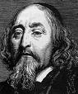
Děti školní družiny se 6. listopadu vydaly společně se svými vychovatelkami do Fulneku, kde navštívily Památník Jana Amose Komenského. Vyslechli jsme si poutavý výklad a prohlédli místa, kde žil a vyučoval „Učitel národů“. Po prohlídce jsme krásnou přírodou kolem zámku došli do Žákovského háje, kde v dávných dobách Jan Amos Komenský učil děti. Jako připomínka a pocta tomuto učiteli je zde mohyla s jeho portrétem od Olbrama Zoubka. Krásný a poučný výlet jsme zakončili v místní cukrárně.


V předvánočním čase jsme si do školní družiny pozvali lektorku Střediska ekologické výchovy Vita s přednáškou a ukázkami pod názvem Advent. Děti si vyrobily svíčky z včelího vosku, ochutnaly pučálku, odlily olovo, dozvěděly se, co je čeká příští rok a na závěr si za zvuku vánočních koled pustily lodičky z oříšků.
Dalším plánovaným výletem je 11. prosince exkurze do svíčkárny ve Fulneku.

Mgr. Miluše Klementová

TĚlocvičná jednota SOKOL

Vážení spoluobčané,
rád bych Vás informoval o přípravách na oslavy 90-ti let od založení místní Tělocvičné jednoty Sokol a 80-ti let od postavení sokolovny. Jen pro oživení paměti: sokolovna byla postavena v rekordně krátkém čase z finančních příspěvků a darů členů Tělocvičné jednoty a je naší povinností objekt udržovat a zvelebovat nejen pro nás součastníky, ale i pro naše děti a budoucí generace.
V letošním roce jsme byli nuceni opravit 1/4 jeviště, jelikož došlo ke zborcení stropu, který byl napaden dřevomorkou. S pomocí členů T. J. se tuto havárii podařilo opravit před plesovou sezónou. Letos byla hlavní investiční akce - výměna oken a oprava fasády. Ve výběrovém řízení byla vybrána stavební firma Ekobau - Invest Hradec n. Moravicí. Celá akce byla za 1,1 mil. Kč, z toho 560 tis. Kč jsme získali z České obce sokolské Praha, 300 tis. Kč OÚ Pustějov a zbytek z vlastních finančních zdrojů. Chtěl bych touto cestou poděkovat jak stavební firmě, tak OÚ za finanční výpomoc.
Máme zpracován projekt na opravu sociálního zařízení, opravu vnitřního interiéru a kotelny.
Tuto akci bychom chtěli realizovat v příštím roce.
Sportovní organizace a kluby v naší obci využívají sokolovnu ke cvičení a sportovnímu vyžití za poplatek 84,- Kč za cvičební hodinu a to je za předpokladu, že OÚ se podílí na financování energií na provoz sokolovny. I za tuto pomoc patří OÚ poděkování.

Závěrem bych chtěl touto cestou popřát všem spoluobčanům příjemné a klidné prožití vánoc, do nového roku pevné zdraví, spokojenost, potřebnou dávku štěstí a osobní úspěchy.

Jan Horák
starosta Tělocvičné jednoty Sokol

Rozpis cvičení v sokolovně

Pondělí 16:30 – 17.30 benjamínci FK
18:30 – 19:45 ženy SPV
19:45 – 21:15 volejbal SPV

Úterý 15:30 – 16:30 rodiče s dětmi Sokol
17:30 – 18:30 dorost FK

Středa 16:00 – 18:00 florbal Sokol

Čtvrtek 16:00 – 17:00 žactvo Sokol
17:30 – 19:00 muži SPV

Pátek 15:30 – 17:00 ml.žáci SPV
17:00 – 18:30 muži FK
18:30 – 20:00 ženy Sokol
20:00 – 21:30 volejbal mix SPV

Neděle 10:45 – 11:15 muži (hřiště) SPV

Fotbalový klub

Fotbalový klub Pustějov Vás všechny srdečně zve na již tradiční předvánoční jarmark, který se uskuteční v pátek 19. 12. 2008 od 14:00 hodin před obecním úřadem.
Můžete zakoupit vánoční stromky, živé kapry, vepřové výrobky a mnoho dalšího zboží.
Z činnosti KK

V Sobotu 29. 11. proběhly v sále Obecního úřadu slavnostní obřady šesti stříbrných svateb, a v neděli 30. 11. jsme slavnostně přivítali do života tyto občánky:
Josefa Horáka, Tobiáše Zuzaníka, Ivana Pekaře, Adélu Martináskovou, Kamilu Kyselou, Milana Paulase, Danielu Dobešovou. Slavnostní atmosféra byla doplněna vystoupením předškolních dětí mateřské školy. Všem zúčastněným se jejich vystoupení moc líbilo.
Odpoledne se pak také uskutečnilo setkání patnácti jubilantů se zástupci obce. Po zahájení předvedli své kulturní vystoupení žákyně základní školy. Poté následovalo občerstvení a volná zábava. Všichni přítomní si společně zavzpomínali na prožité chvíle svého života. Akce se zdařila, spokojení senioři odcházeli až ve večerních hodinách.

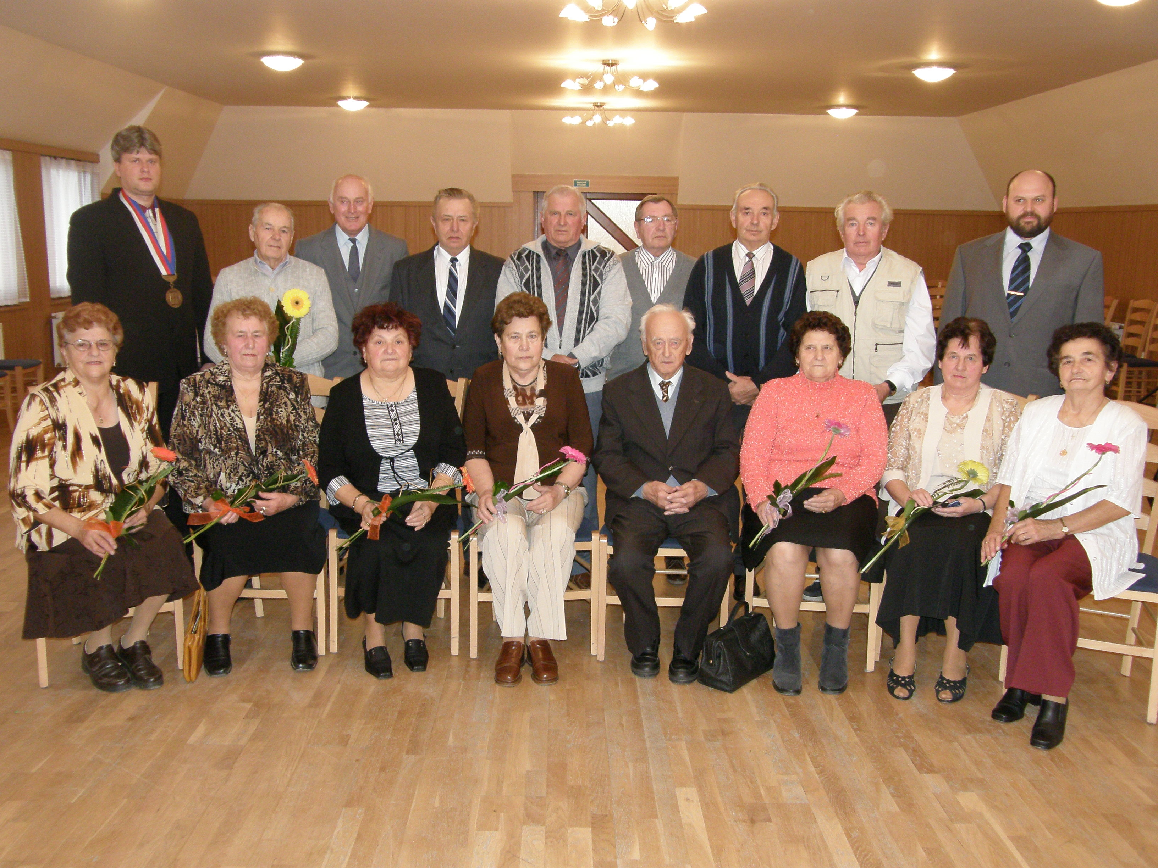

Předvánoční turnaj ve stolním tenise

Komise pro tělovýchovu a mládež zve všechny zájemce o aktivní sport na již 7. ročník turnaje ve stolním tenise, který proběhne v sobotu 20. prosince t.r. v místní sokolovně.
Začátek turnaje : děti do 15-ti let v 9.00 hod ; ostatní, starší 15–ti let začátek v 13.30 hod. Tři nejlepší v každé kategorii budou odměněni cenami zakoupenými z prostředků obce.

Za KTM Ing. M.Šimeček

Vánoční turnaj ve sportovních hrách

Odbor SPV pořádá v pondělí 29. 12. v 16:00 hodin 22. ročník Vánočního turnaje žen v odbíjené.
V úterý 30. 12. ve 14:00 hodin se koná již 24. ročník vánočního turnaje mužů v kopané, košíkové a odbíjené.
Cvičitelský sbor zve tradiční i nové účastníky turnaje ke sportovnímu zápolení.

Oznámení:

Obecní úřad a knihovna oznamuje, že z důvodu čerpání řádné dovolené bude v době od 29. prosince 2008 do 2. ledna 2009 uzavřen.

Plesová sezóna se blíží, v roce 2008 se můžete těšit na:
16. ledna sportovní ples SPV + NH
31. ledna obecní ples KK při OÚ
14. února fotbalový ples Fotbalový klub
1. března dětský maškarní ples ZŠ, SRPDŠ
14. března maškarní ples s pochováním basy KK při OÚ


Společenská rubrika

Své významné životní jubileum letos slaví:

prosinec – Bednaříková Alenka 70 let

Do dalších let přejeme hodně zdraví, štěstí, lásky a pohody.

Rozloučili jsme se:

Drahomíra Pavlíková

Dušan Martinásek

Čest jejich památce!

Pozn.: Jednotlivé příspěvky neprocházejí redakční úpravou, autoři článků jsou odpovědni za jejich obsah.

Vydává Obecní úřad Pustějov dne 12. 12. 2008. N e p r o d e j n é. Náklad 380 výtisků. Evidenční č. přidělené Ministerstvem kultury ČR: MK E 1047. Své náměty a připomínky adresujte na knihovnu Pustějov, nebo pište e-mailem knihovna@pustejov.cz

